**1ο ΓΕΛ Χολαργού Σχ. Χρονιά: 2024-2025**

**Ημερομηνία: 13 - 11- 2024**

**Γοικ-πλ Αρ.Φυλ: 11**

**Μάθημα: ΠΛΗΡΟΦΟΡΙΚΗ**

**ΔΟΜΗ ΕΠΑΝΑΛΗΨΗΣ**

Τίτλος Μαθήματος

ΑΣΚΗΣΕΙΣ ΑΠΟ ΠΑΝΕΛΛΑΔΙΚΕΣ

**ΑΣΚΗΣΗ 1 - 2019**

Δίνεται το παρακάτω τμήμα προγράμματος:

Χ ← Κ

ΑΡΧΗ_ΕΠΑΝΑΛΗΨΗΣ

Χ ← Χ + 2

ΓΡΑΨΕ Χ

ΜΕΧΡΙΣ_ΟΤΟΥ Χ >= Μ

Τι θα εμφανίσει για κάθε μια από τις παρακάτω περιπτώσεις;

Α) Κ = 4 Μ = 9

Β) Κ = 5 Μ = 0

Γ) Κ = -1 Μ = 3

**ΑΣΚΗΣΗ 2 - 2018**

Σε ένα πρόγραμμα επιλογής υποψηφίων απαιτείται η είσοδος τριών τιμών από τον χρήστη – ηλικία, φύλο, ύψος- για τις οποίες ισχύουν οι εξής περιορισμοί:

**ηλικία:** από 18 έως και 21

**φύλο:** ένα από τα γράμματα Α, Θ ώστε Α (για τους άνδρες), Θ (για τις γυναίκες)

**ύψος:** πάνω από 1,70 για τους άνδρες και πάνω από 1,60 για τις γυναίκες.

Δίνεται το παρακάτω τμήμα αλγορίθμου το οποίο υλοποιεί τους συγκεκριμένους περιορισμούς. Το τμήμα αυτό περιέχει κενά που έχουν αριθμηθεί. Να γράψετε στο τετράδιό σας τους αριθμούς των κενών και δίπλα σε κάθε αριθμό τη συνθήκη που αντιστοιχεί.

Αρχή_επανάληψης

Διάβασε ηλικία

Μέχρις_ότου...(1).

Αρχή_επανάληψης

Διάβασε φύλο

Μέχρις_ότου...(2 ).

Αρχή_επανάληψης

Διάβασε ύψος

Μέχρις_ότου...(3 ).

**ΑΣΚΗΣΗ 3 - 2018 - ΘΕΜΑ Β2**

Δίνεται το παρακάτω τμήμα αλγορίθμου:

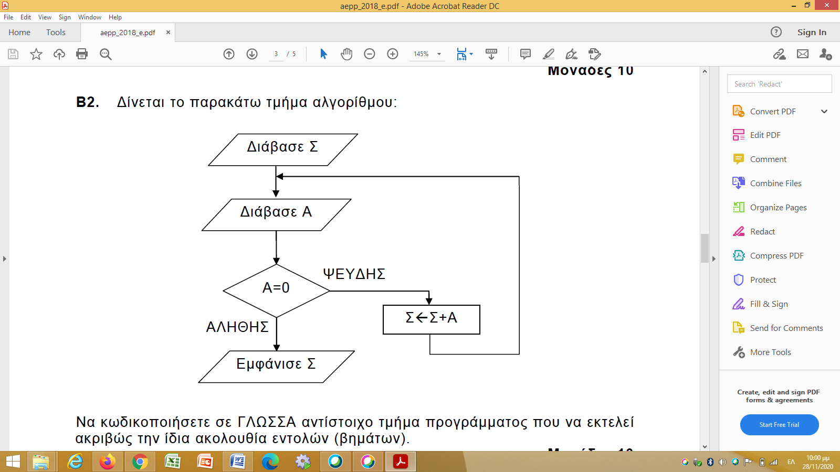

Να κωδικοποιήσετε σε ΓΛΩΣΣΑ αντίστοιχο τμήμα προγράμματος που να εκτελεί ακριβώς την ίδια ακολουθία εντολών – βημάτων.

**ΑΣΚΗΣΗ 4 - 2017**

Δίνεται το παρακάτω απόσπασμα αλγορίθμου:

i← …( 1)…

Όσο i<= … (2) .. επανάλαβε

Αν i …(3).. <> … (4)… τότε

Γράψε i

Τέλος _ αν

i ← i + ..( 5)..

Τέλος _ επανάληψης

Να γράψετε στο τετράδιό σας τους αριθμούς 1 μέχρι 5 που αντιστοιχούν στα κενά

του παραπάνω αποσπάσματος, και δίπλα σε κάθε αριθμό τι πρέπει να συμπληρωθεί, ώστε με την εκτέλεσή του να εμφανίζονται οι τιμές: 4, 8, 16, 20, 28, 32, 40.

…………………………….

**ΕΡΩΤΗΣΗ: Στη λύση που δόθηκε στο μάθημα είπαμε ότι το (3) - (4) είναι :**

**i mod 12 <> 0. Μπορεί και κάποια άλλη σχέση να είναι επίσης σωστή;**

**ΑΣΚΗΣΗ 5 - 2016 ΝΕΟ ΣΥΣΤΗΜΑ**

Μία εταιρεία πληροφορικής προσφέρει υπολογιστές σε τιμές οι οποίες μειώνονται ανάλογα με την ποσότητα της παραγγελίας, όπως φαίνεται στον παρακάτω πίνακα:

|  |  |
| --- | --- |
| **ΠΟΣΟΤΗΤΑ** | **ΤΙΜΗ ΜΟΝΑΔΑΣ** |
| 1 - 50 | 580 |
| 51 - 100 | 520 |
| 101 - 200 | 470 |
| ΠΑΝΩ ΑΠΟ 200 | 440 |

Να κατασκευάσετε πρόγραμμα το οποίο:

1. Να περιλαμβάνει κατάλληλο τμήμα δηλώσεων.

2. Να διαβάζει τον αριθμό υπολογιστών που έχει προς πώληση (απόθεμα), **ελέγχοντας ότι δίνεται θετικός αριθμός**

3. Για κάθε παραγγελία, να διαβάζει την απαιτούμενη ποσότητα και, εφόσον το απόθεμα επαρκεί για την κάλυψη της ποσότητας να εκτελεί την παραγγελία με την ποσότητα που ζητήθηκε. Αν το απόθεμα δεν επαρκεί, διατίθεται στον πελάτη το διαθέσιμο απόθεμα. Η εισαγωγή παραγγελιών τερματίζεται, όταν εξαντληθεί το απόθεμα.

Για κάθε παραγγελία να εμφανίζει:

4. Το κόστος της παραγγελίας

5. Το επιπλέον ποσό που θα κόστιζε η παραγγελία, εάν ο υπολογισμός γινόταν κλιμακωτά με τις τιμές που φαίνονται στον πίνακα.

**ΑΣΚΗΣΗ 6 - 2015 Θ Β.1**

Δίνεται το παρακάτω τμήμα αλγορίθμου, που η μεταβλητή x έχει θετική ακέραια τιμή:

Αν x > 1 τότε

ψ ← x

Αρχή _ επανάληψης

ψ ← ψ - 2

Εμφάνισε ψ

Μέχρις _ ότου ψ < = 0

Τέλος _ αν

Α. Να σχεδιάσετε στο τετράδιό σας το ισοδύναμο διάγραμμα ροής

Β. Να ξαναγράψετε το τμήμα αυτό στο τετράδιό σας, χρησιμοποιώντας την εντολή **Για ... από ...μέχρι** αντί της **Αρχή _ επανάληψης**

**ΣΥΜΒΟΥΛΗ: Μετατρέψτε την πρώτα σε δομή: Όσο ... επανάλαβε**

**Γ. Τι θα εμφανιστεί αν χ = 9?**

**ΑΣΚΗΣΗ 7 - 2014**

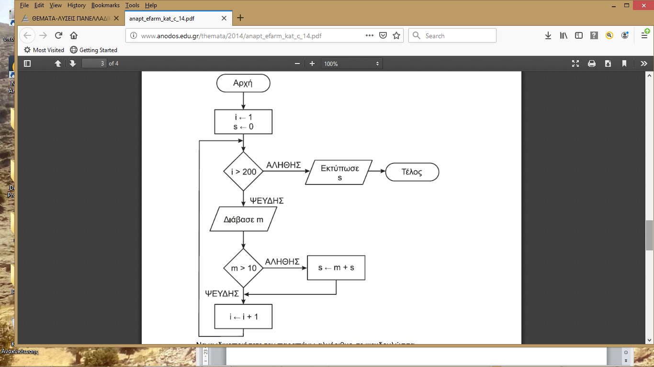**Δ**ίνεται ο παρακάτω αλγόριθμος. Να τον κωδικοποιήσετε σε ψευδογλώσσα.1 2013